Лазерный прибор дистанционного зондирования газа открытого типа

G6000B

руководство по эксплуатации

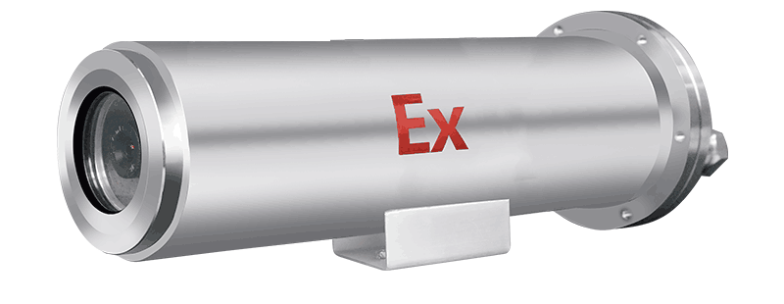

Henan Otywell Electronic Technology Co., Ltd.

каталог
I. Обязательная информация для пользователей 14
1.1 Указания для пользователя 14
1.2 Гарантия качества и условия освобождения от ответственности 14
1.3 Стандарты, которым соответствует данное изделие 25
1.4 Меры безопасности 25
1.4.1 Меры безопасной эксплуатации приборов 25
1.4.2 Прочие меры безопасности 25
1.5 Предотвращение использования неисправного оборудования 36
II. Описание изделия 46
2.1 Обзор изделия 46
2.1.1 Принцип обнаружения 47
2.2 Приёмопередающее устройство 47
2.3 Приёмное устройство 47
III. Порядок эксплуатации 58
3.1 Проверка оборудования 58
3.2 Эксплуатация оборудования 58
IV. Порядок монтажа 58
4.1 Требования к условиям монтажа 58
4.2 Требования к месту монтажа 68
4.3 Монтажные размеры и требования 69
4.3.1 Схема внешнего вида и монтажных размеров 69
4.3.2 Требования к монтажу 69
4.4 Порядок монтажа и методы проверки 811
4.5 Требования к монтажу интерфейсов и разъёмов 912
4.6 Меры предосторожности при монтаже 912
V. Факторы, влияющие на точность 1013
VI. Устранение типичных неисправностей 1013
VII. Приложение 1114
7.1 Ежедневное техническое обслуживание и уход 1114
7.2 Таблица рабочих параметров 1114

1. Обязательная информация для пользователей
Данный прибор был откалиброван перед отгрузкой.

1.1 Указания для пользователя
Благодарим за выбор лазерной газотелеметрической системы открытого типа G6000B (далее — Телеметрическая система). Перед использованием данного изделия внимательно прочитайте данное руководство. Оно содержит важную информацию по эксплуатации и технические характеристики, которые пользователи обязаны строго соблюдать для обеспечения правильной работы системы. Изложенные указания также помогут пользователям правильно эксплуатировать устройство и получать точные результаты анализа.
Данное руководство содержит исчерпывающие указания по правильному использованию телеметрических приборов и служит точным справочным материалом для специалистов, прошедших профессиональное обучение или обладающих соответствующими знаниями в области эксплуатации и управления приборами. Перед эксплуатацией приборов убедитесь, что вы полностью усвоили изложенные в данном руководстве указания по безопасности и предупреждения, и применяйте их в практической работе. В силу ряда ограничений данное руководство не может содержать подробного описания для каждой ситуации. Если пользователям требуется дополнительная информация или помощь по вопросам, не освещённым в нём, обращайтесь в компанию Henan Outewell Electronic Technology Co., Ltd. по телефону 400-811-8873.

1.2 Гарантия качества и условия освобождения от ответственности
Выбирая Outeiwei, вы выбираете высококачественные изделия. Все изделия нашей компании подлежат бесплатному ремонту в течение гарантийного срока; после истечения гарантийного срока взимается соответствующая плата за замену компонентов. При возникновении любых проблем в процессе эксплуатации свяжитесь с нами для оперативной помощи. На весь прибор распространяется гарантия сроком один год.
Любой ремонт после истечения гарантийного срока, а также ремонт в течение гарантийного срока при наличии следующих неисправностей считается послегарантийным ремонтом, на который бесплатное гарантийное обслуживание не распространяется. Компания Outeiwell оставляет за собой право взимать плату за выездное техническое обслуживание. К таким неисправностям относятся, в частности:
1) вследствие ненадлежащей эксплуатации (попадание воды внутрь, коррозия, пожар или электрические помехи от высоковольтных цепей);
2) обстоятельства непреодолимой силы (повреждения, вызванные землетрясениями, ударами молнии, наводнениями и т. п.);
3) несанкционированная модификация внутренних узлов изделия без разрешения;
4) несоблюдение руководства пользователя и правил обучения при эксплуатации изделия, приведшее к его повреждению;
Данное руководство распространяется только на приборы и компоненты, проданные покупателям авторизованными поставщиками, дистрибьюторами и представителями компании Otover.

1.3 Стандарты, которым соответствует данное изделие
GB 3836.1-2010 Взрывоопасные среды. Часть 1: Оборудование. Общие требования
GB 3836.2-2010 Взрывоопасные среды. Часть 2: Оборудование с защитой вида «взрывонепроницаемая оболочка «d»»
IEC60079-28:2006 Взрывоопасные среды. Часть 28: Меры защиты для оборудования оптического излучения и систем передачи

1.4 Меры безопасности
Перед использованием данного прибора убедитесь, что вы прочитали и поняли изложенные ниже меры безопасности.

1.4.1 Меры безопасной эксплуатации приборов
Внимание ：
1. Прибор необходимо защищать от излучения высокотемпературных источников тепла, поскольку чрезмерно высокая или низкая температура может отрицательно повлиять на характеристики и срок службы датчика.
2. Избегайте длительного взгляда на лазерный излучатель, чтобы предотвратить ожог глаз.
3. Прибор имеет металлический корпус. Не касайтесь его при включённом питании во избежание поражения электрическим током.

1.4.2 Прочие меры безопасности
1) Данный прибор относится к прецизионному оборудованию. Не пытайтесь разбирать, модифицировать или изменять устройство. Если прибор не работает нормально или обнаруживаются неисправности, свяжитесь с нами.
2) При случайном повреждении прибора немедленно прекратите эксплуатацию, отключите устройство, убедившись в безопасности окружающей обстановки, отсоедините электропитание и свяжитесь с нами.
3) Не используйте бензол, растворители или газообразные растворители для очистки корпуса или линз прибора;
4) Способ вывода: для выходов 4-20 мА, подключаемых к безопасным зонам, необходимо установить барьер безопасности для предотвращения подачи внешней энергии перед подключением к другим устройствам; однако это не требуется при подключении к искробезопасному оборудованию.

1.5 Предотвращение использования неисправного оборудования
Чтобы свести к минимуму риск отказов, внимательно прочитайте следующее.
При использовании прибора в условиях повышенной влажности, таких как дождь или снег, а также в условиях тумана с высокой запылённостью необходимо соблюдать следующие меры предосторожности:
Данный прибор сконструирован так, чтобы предотвращать попадание вертикально падающих капель воды внутрь. Для условий повышенной влажности, таких как дождь или снег, а также для среды с сильным смогом и высокой запылённостью следует учитывать следующие меры предосторожности и конкретные решения:
1) Стеклянные линзы приёмопередающего устройства изделия склонны к прилипанию капель воды в условиях повышенной влажности, таких как дождь или снег, что может нарушать приём сигнала и его интенсивность и тем самым влиять на нормальную работу. Прилипшие капли воды следует аккуратно удалять хлопчатобумажной тканью (как показано на рисунке ниже).
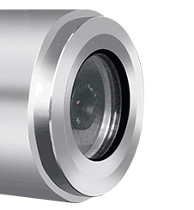
2) Приёмное устройство изделия склонно к прилипанию капель воды в условиях повышенной влажности, таких как дождь или снег. Его следует аккуратно протирать мягкой тканью, чтобы не нарушать нормальное функционирование изделия.
3) В условиях тумана с высокой запылённостью необходимо аккуратно удалять пыль, прилипшую к зеркальным поверхностям приёмного и передающего устройств, с помощью влажной мягкой хлопчатобумажной ткани, чтобы предотвратить нарушение нормального функционирования изделия.

II. Описание изделия

2.1 Обзор изделия
Данный прибор, состоящий из лазерного приёмопередающего устройства, приёмного устройства и фиксирующего кронштейна, использует принцип лазерной абсорбционной спектроскопии (TDLAS) для дистанционного онлайн-мониторинга концентрации метана в реальном времени между лазерным приёмопередающим устройством и приёмным устройством. Он также обеспечивает такие функции, как сбор, преобразование и передача сигнала.

2.1.1 Принцип обнаружения
Принцип измерений в полной мере использует характеристики поглощения метана на определённой длине волны. Когда зондирующий луч встречает молекулы метана, часть луча поглощается ими. Измеряя степень поглощения, можно определить концентрацию метана.

2.2 Приёмопередающее устройство
Лазерная приёмопередающая система состоит из модуля лазерного излучения, регулируемого монтажного кронштейна и всепогодного корпуса. Модуль лазерного излучения управляет излучением лазера через внутренний приводной механизм. Монтажный кронштейн позволяет регулировать горизонтальный угол и угол наклона приёмопередатчика для обеспечения стабильного излучения лазера на передающее устройство. Корпус из нержавеющей стали обеспечивает надёжную физическую защиту от неблагоприятных погодных условий, эффективно защищая оборудование от теплового излучения и предотвращая нарушения работы, вызванные дождём или снегом.

2.3 Приёмное устройство
Лазерная приёмная система состоит из модуля лазерного приёмника, монтажного кронштейна и всепогодного корпуса. Модуль лазерного приёмника улавливает лазерные сигналы с помощью специализированных приёмников, а высокоточные оптические компоненты выполняют фотоэлектрическое преобразование. Обработанные сигналы проходят инверсию концентрации, после чего передаются по кабелям данных. Регулируемый монтажный кронштейн обеспечивает точное совмещение приёмопередающих блоков путём регулировки горизонтального угла и угла наклона. Всепогодный корпус из нержавеющей стали обеспечивает надёжную физическую защиту от неблагоприятных условий, эффективно защищая оборудование от теплового излучения и предотвращая нарушения работы, вызванные дождём или снегом.

III. Порядок эксплуатации

3.1 Проверка оборудования
1) Проверьте целостность оборудования, а также правильность подключения и исправность всех кабелей данных;
2) Убедитесь, что приёмное зеркало чистое, и регулярно протирайте его мягкой сухой тканью.

3.2 Эксплуатация оборудования
1) После выполнения вышеуказанной проверки включите и запустите устройство;
2) Способ электропитания: устройство поддерживает питание постоянным током 24 В. Штатный кабель питания данного устройства можно подключить к местному источнику постоянного тока 24 В для питания устройства. При отсутствии на объекте питания постоянным током 24 В можно использовать преобразователь переменного тока в постоянный 24 В для получения стабильного постоянного тока 24 В для питания устройства.

IV. Порядок монтажа

4.1 Требования к условиям монтажа
Монтаж данного устройства требует использования видимого зелёного света для юстировки оптического пути между передатчиком и приёмником. В условиях интенсивного солнечного света видимый зелёный свет трудно различить. Поэтому монтаж данного устройства рекомендуется выполнять в условиях ослабленного солнечного света (в пасмурные дни или в вечернее время).

4.2 Требования к месту монтажа
Данное устройство предназначено в первую очередь для мониторинга концентрации газа в больших открытых пространствах, таких как протяжённые трубопроводы, газораспределительные пункты и колодцы с запорной арматурой. Обычно оно устанавливается в местах расположения трубопроводной арматуры или над группами колодцев с запорной арматурой. При наружном монтаже следует предусмотреть самодельные опорные стойки или учесть условия на объекте; при монтаже в помещении требуются изготовленные по заказу монтажные основания или анкерные болты. Монтаж следует выполнять вдали от зон со значительной вибрацией или скоплением пыли, при этом дальность обнаружения не должна превышать 120 метров.

4.3 Монтажные размеры и требования

4.3.1 Схема внешнего вида и монтажных размеров
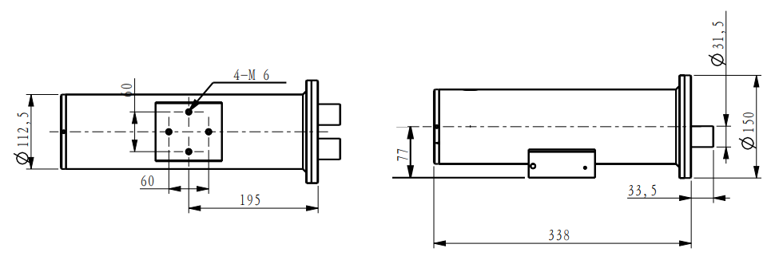

4.3.2 Требования к монтажу
В зависимости от условий на объекте данное устройство можно устанавливать на вертикальные стойки из металлических труб или на ровные стены.
Способ монтажа на стену:
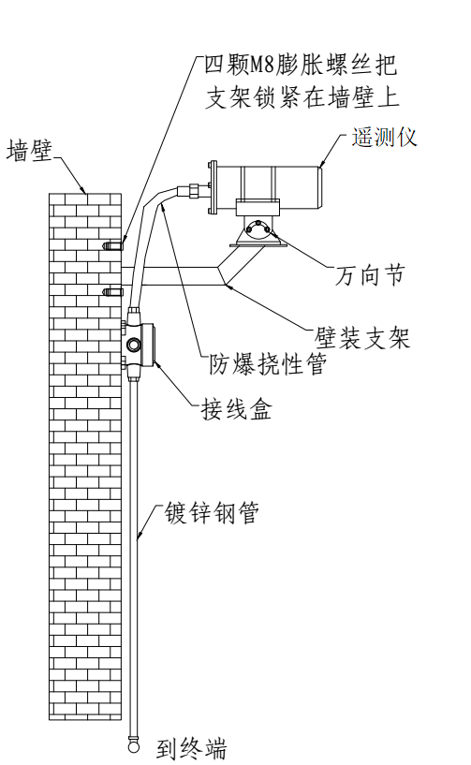
Кронштейн для монтажа на стену:
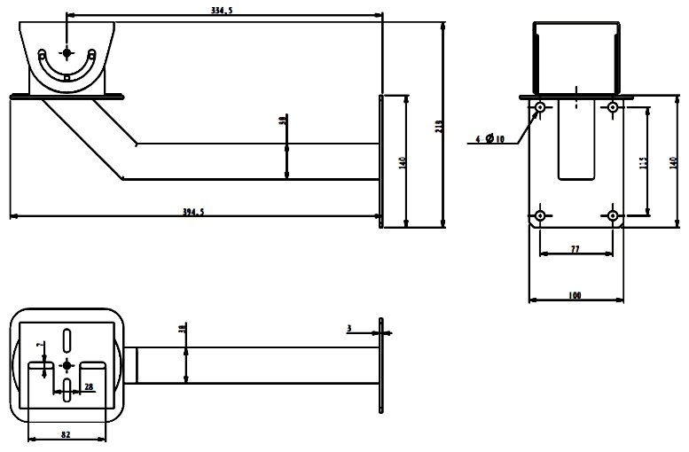
Способ монтажа на стойку:
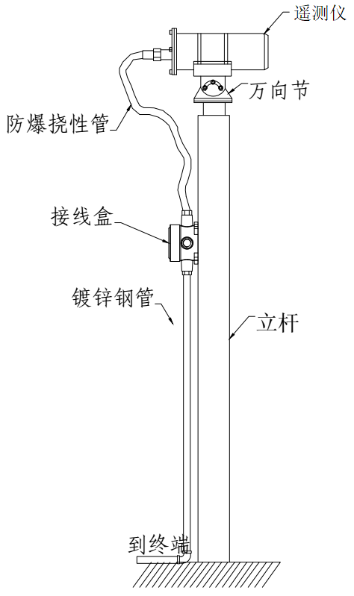

4.4 Порядок монтажа и методы проверки
(1) Подготовка перед монтажом: мультиметр, гаечный ключ, плоскогубцы с косыми губками, салфетка для очистки линз, монтажные болты, шайбы, гайки и т. п.;
(2) Этапы монтажа
Подготовка перед монтажом оборудования: проведите обследование на объекте, чтобы определить место и высоту установки передающего и приёмного устройств, и проверьте комплектность зондов.
2) Монтаж и настройка приёмного и передающего устройств: установите приёмное и передающее устройства на стену согласно чертежам обследования объекта, затяните четыре крепёжные гайки на монтажном основании и направьте зелёный свет с передающего конца на приёмную пластину;

4.5 Требования к монтажу интерфейсов и разъёмов
Кабель питания и сигнальный кабель подключаются к взрывозащищённой соединительной коробке через взрывозащищённые гибкие рукава. Линии электропитания и сигнала 4-20 мА используют рельсовые клеммы быстрого подключения для удобства электромонтажа на объекте. Спецификации интерфейсов приведены в таблице ниже:
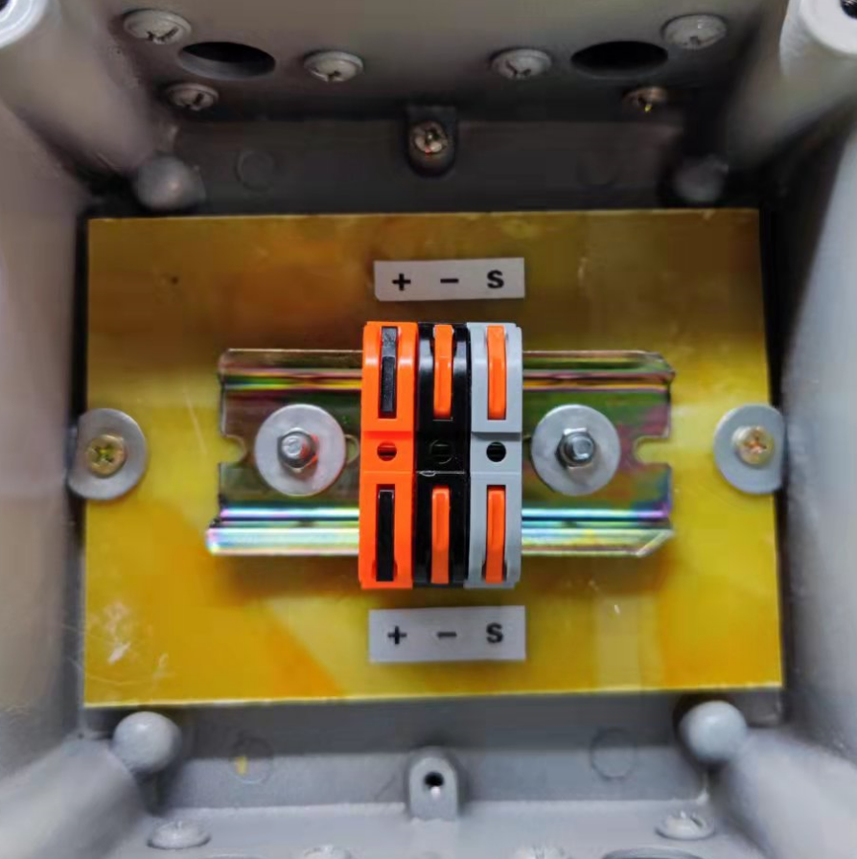

порядковый номер | Определение интерфейса
+ | 24V+
- | 24V-
S | 4-20 мА

4.6 Меры предосторожности при монтаже
1) Во время монтажа строго запрещается работать с оборудованием под напряжением;
2) Данное изделие относится к прецизионному оборудованию. При разборке и сборке необходимо использовать профессиональный инструмент. Строго запрещаются такие нарушения, как грубое обращение или неправильная эксплуатация.
3) Во время монтажа прямой солнечный свет не должен попадать на линзу зонда.
4) Запрещается разбирать внутренние компоненты излучающего устройства во избежание повреждения или загрязнения внутренних линз, цепей и лазера.
5) Строго запрещается частое включение устройства во избежание повреждения лазера.
6) При монтаже оборудование необходимо заземлить.
7) При неисправности оборудования немедленно отключите его, уведомите технический персонал для обслуживания и свяжитесь с инженерами нашей компании для получения технических указаний.

V. Факторы, влияющие на точность
Общие факторы, влияющие на точность обнаружения:
- В наружных условиях зеркальная поверхность приёмного конца склонна к загрязнению, что приводит к ослаблению сигнала и снижению точности измерений.
- При высокой температуре или сильном ветре диффузия газа происходит быстрее. Соответственно, при минимальных объёмах утечки выходящий газ не может эффективно удерживаться, что может привести к значительным отклонениям значений обнаружения.
- В неблагоприятных погодных условиях, таких как густой туман или сильная дымка, приём оптического сигнала может ослабевать, что влияет на точность измерений и нормальное функционирование.

VI. Устранение типичных неисправностей
Типичные неисправности оборудования и способы их устранения:
проблема | вероятная причина | способ устранения
Прибор не работает. | Устройство не подключено к питанию. | - Проверьте исправность электропитания
выход 2 мА | Интенсивность света устройства слишком высокая или слишком низкая. | - Отрегулируйте излучающее устройство и его угол
Приём на терминале пользователя  Данные недоступны | Не удалось установить связь | - Проверьте правильность подключения интерфейса

VII. Приложение

7.1 Ежедневное техническое обслуживание и уход
Чтобы поддерживать прибор в оптимальном состоянии, выполняйте ежедневное обслуживание следующим образом.
корпус | Очищайте устройство чистой мягкой тканью или другой специальной салфеткой при отключённом питании.
корпус | Внимание: не используйте бензол, растворители, газообразные органические растворители или воду для очистки приборов во избежание повреждения.
зеркальная поверхность | Аккуратно протирайте зеркальную поверхность специальной салфеткой или чистой мягкой тканью.
зеркальная поверхность | Примечание: не протирайте линзу руками или другой нечистой тканью во избежание повреждения поверхности.

7.2 Таблица рабочих параметров
рабочий параметр
Виды газов | Метан (CH4)
метод измерения | Технология лазерной абсорбционной спектроскопии
Диапазон измерений | 0～5000ppm.m
Дальность обнаружения | (0~100) метров
время отклика | 1 с
функциональный параметр
Способ вывода | 4-20 мА  Прерывание луча или слишком слабый сигнал: 2 мА
Калибровка | Откалиброван на заводе
калибровку | Встроенное устройство автоматической калибровки
Параметры внешнего вида
Размер изделия | Длина×Ширина×Высота: 338×155×155 (приёмо-передающее устройство)
Масса изделия нетто | 25±0.5 кг
Способ электропитания | DC24В
Электрические параметры
Номинальное напряжение | 24В
Номинальный ток | 150мА
Максимальный ток | 0.6А
Условия эксплуатации и комплектация
Температура окружающей среды | （-40～+70）℃
Влажность окружающей среды | (0–90)% RH, без конденсации
Атмосферное давление | 70 кПа ～ 106 кПа
Параметр искробезопасности
Искробезопасные параметры электропитания | Ui=28В DC;Ii=93мА;Ci=0;Li=0;Pi=0.65Вт

